الجمهورية الجزائرية الديمقراطية الشعبية
ثانوية الرقيبة متعددة الاختصاصات
الاختبار الأول في مادة العلوم الفيزيائية

نوفمبر2010
02 ع تج
المدة:02 ساعة

- *التمرين الأول:
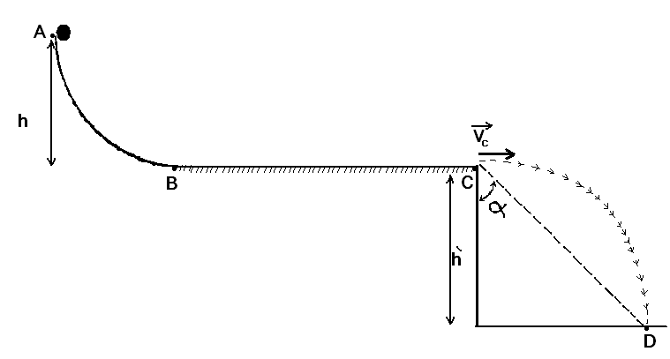
- نترك جسم كتلته m=0,1Kg يمكن اعتباره
نقطي دون سرعة ابتدائية من النقطة A
ينسحب في المسارABCD (الشكل).
1- مثل الحصيلة الطاقوية للجملة:(جسم)
بين A وB.
ثم أكتب الحصيلة الطاقوية (تهمل الإحتكاكات).
2- استنتج قيمة h علما انه يصل
إلى B بالسرعة$V_{B}=\text{10}m/s$.
3- يواصل الجسم حركته على الجزء BC
بوجود قوة احتكاك تكافئ $f=2\text{.}5N$ حيث :$\text{BC}=\text{10}m$
أ) مثل القوى المؤثرة على الجسم في هذا الجزء.
ب) قدم الحصيلة الطاقوية للجسم ثم استنتج قيمة $V_{C}$.
4- يواصل الجسم حركته ليصطدم بالأرض عند النقطة D في مدة قدرها $t=1s$.
أ) استنتج قيمة h'.
ب) احسب قيمة $V_{D}$. – يعطى:$g=\text{10}N$ وَ $α=\text{45}°$.

- *التمرين الثاني:
عينة من غاز ثاني أكسيد الكربون${\text{CO}}_{2}$ كتلتها m₁= 4,4 g ضغطها $P_{1}={\text{10}}^{5}\text{pa}$عند درجة حرارة $t=\text{25}°C$.
1- احسب حجمها V₁.
2- نضيف للعينة السابقة كتلة قدرها m₂=0.2g من غاز مجهول عند نفس درجة الحرارة والضغط فيصبح حجم المزيج $V_{2}=4\text{.}\text{95}L$.
- تعرف على الغاز المضاف من بين الغازات التالية:NH₃ - N₂ - O₂ - H₂ مع التعليل.
- يعطى:
$\begin{aligned}R=8,\text{31}\frac{j}{\text{mol}\text{.}°K} \\ M_{H}=1g/{\text{mol}}\end{aligned}$
$M_{O}=\text{16}g/{\text{mol}}$
$$M_{C}=\text{12}g/{\text{mol}}$$
$$M_{N}=\text{14}g/{\text{mol}}$$
*بالتوفيق*

